2018.3.14
ポイント!!
１ 名簿の提出  入会手続き | ①子ども会学区別名簿…………………… | １
 | ②子ども会安全共済会名簿……………… | ２
２ 会費の入金 | ①会費の種類……………………………… | ３
 | ②会費の納入方法（学区郵便局口座）… | ３
 | ③会費内訳書の記入方法………………… | ３
 | 学区番号：単位子ども会番号………… | ４
３ 共済金制度 | ①概要……………………………………… | ５
 | ②子ども会月間行事届…………………… | ６
 | ③共済金の申請手続きについて………… | ６
 | 共済金の支払について………………… | ７
４ 指導部委員の委嘱について …………………………………… |  | ７
５ 指導者派遣について …………………………………………… |  | ８

福山市子ども会育成協議会

○ 入会手続きについて・・１ 名簿の提出と２ 会費の入金をお願いします。
P１～P２，１ 名簿①と②，P３，２ 会費の各項目を参照してください。
○ 共済金制度について
① 事前に「子ども会月間行事届」を提出して下さい。→P５，３とP６, ②を参照してください。
② 事故の発生から共済金支給までの詳しい手続き方法についてはP６，③の（1）～P７，(2)(3)を
参照してください。
○ 市子連に提出書類（依頼書、名簿など）はすべて原本を提出して下さい。

１ 名簿の提出
- 子ども会学区別単位子ども会名簿【※提出期限 ３月９日（金）】
学区単位子ども会会長（大人）及び必要事項を記入し提出してください。
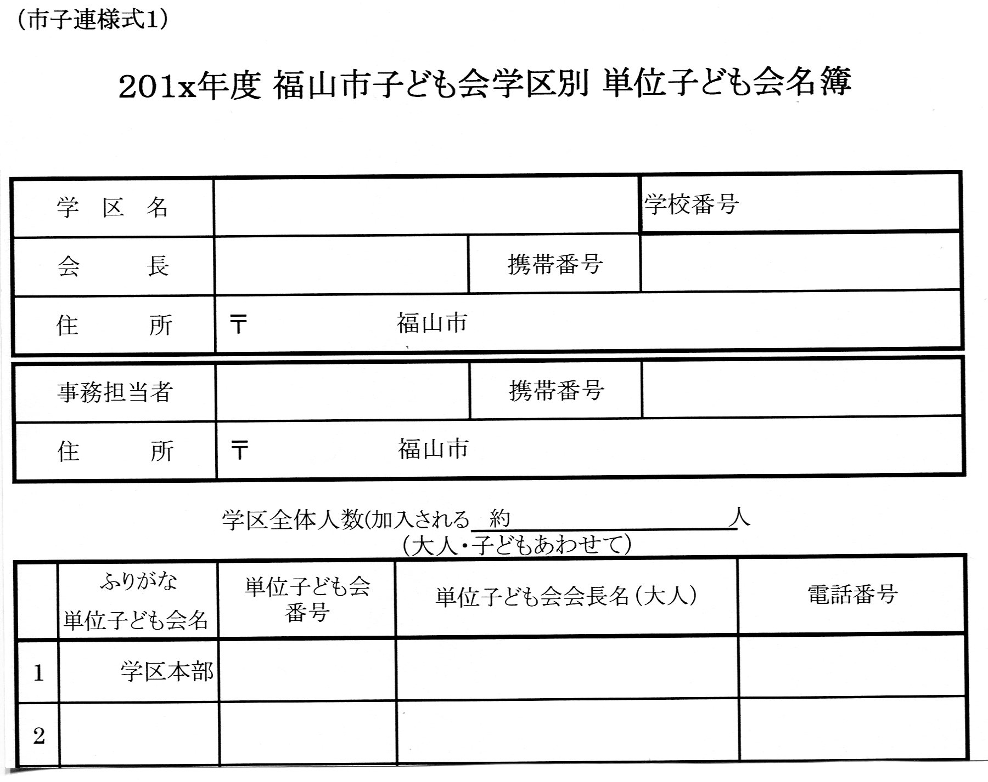
P4学区番号表を参照して記入
学区年度当初の子ども会加入（小人と大人）の予測総人数を記入
学区事務担当者を記入
- 全国子ども会安全共済会 ＜加入申込書＞
【※年度当初提出期限 ４月２４日（火）＝会費納入期限】
この名簿に登録され，会費を納入された者については，全国子ども会安全共済会制度の対象となります（Ｐ５～， ３全国子ども会安全共済金制度 参照）。次のとおり，必要事項を記入し提出してください。なお，会費の納入方法については，Ｐ３～，２ ② 会費の納入 を参照してください。
福山市子ども会育成協議会と記入

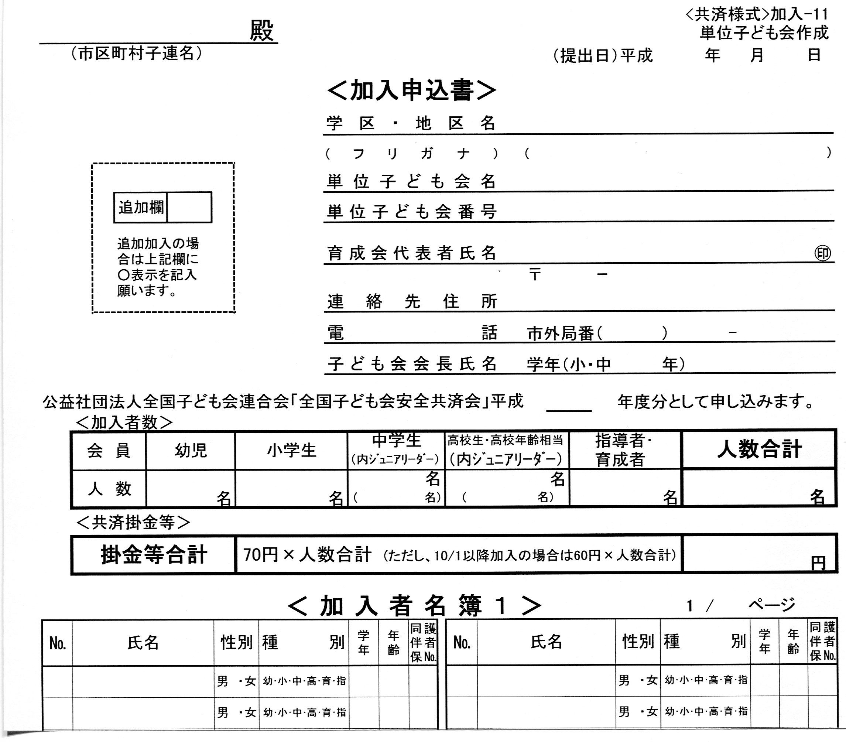
1/2、2/2を記入

子ども会長の氏名
未記入でも良い
０歳～就学前の加入時は保護者の加入Noを記入
年度の記入
①幼児の場合・・・「幼」に○を学年に（年少・年中・年長）を記入し年齢を
記入（０歳～就学前の加入時は保護者の加入が必要です）
②小学生の場合・・「小」に○を学年（１～６）を記入し４月１日現在の年齢を
記入
中・高校生の場合・・「中」中学生・「高」高校生学年を記入
③大人の場合・・・学区の指導者・育成者を記入し年齢を記入
「指」子どもの指導にあたっている者（監督・コーチ）など
「育」会員の保護者ならびに２０歳以上の大人全般
年齢を必ず記入

①幼児の場合・・・「幼」に○を学年に（年少・年中・年長）を記入し年齢を
記入（０歳～就学前の加入時は保護者の加入が必要です）
②小学生の場合・・「小」に○を学年（１～６）を記入し４月１日現在の年齢を
記入
③大人の場合・・・学区の指導者・育成者を記入し年齢を記入
「指」子どもの指導にあたっている者（監督・コーチ）など
「育」会員の保護者ならびに２０歳以上の大人全般
④ジュニア・リーダーの場合・・・中学生・高校生学年を記入
年齢を必ず記入

※単位子ども会ごとに用紙を替えて記入してください。
※必ず控え（写し）を取り，保管しておいてください。（→「共済金請求書」申請の際に必要です。）
※年度途中の入会があった場合・・・新たな用紙（共済様式）加入-11に記入し追加欄に○印をしてそのつど提出してください。
※学区内・市内・市外・県外の転入は変更届（加入-21）のみ提出してください。

２ 会費の入金
① 会費の種類…会費は，ア：市子連（＝福山市子ども会育成協議会）幼児・小学生，イ：市子連 大人・ジュニア，ウ：県子連・全子連（＝(一般社)広島県子ども会連合会，全子連＝(公益社)全国子ども会連合会を含む）の区分があります。

区 分 | 対 象 | 会 費 | 内 訳
ア：市子連会費 | 幼児，小学生 | １５０円 | 市子連会費150円
イ：市子連会費 | 大人（育成者・指導者），ｼﾞｭﾆｱ | １００円 | 市子連会費100円
ウ：県子連会費  全子連会費 | 幼児（就学前０歳から），  小・育成者，指導者，ｼﾞｭﾆｱ | ３００円 | 県子連会費+運営費230円，  全国子ども会安全共済掛金+運営費70円

② 会費の納入方法
当初入会（学区郵便局口座振替）
会費の納付は，学区で設置した郵便局口座へ入金し，「会費内訳書」を提出してください。
後日，当該口座から市子連より会費を引き落とします。

(1)口座の設置及び自動払込利用申込
学区で郵便局口座を設置し，郵便局で「自動払込利用申込書」（３枚複写）により手続きしてください。昨年度と口座番号及び口座名義ともに同じ場合は，手続きの必要はありません。当該口座は，会費の入金及び引き落としの口座として使用します。
(2)会費の納付を行う場合の注意事項
会費の納付は，年度当初分を４月２４日(火)までに入金してください。その場合，それまでに提出された加入申込書＜加入者名簿1・加入者名簿2＞は４月１日の０時から有効となります。

途中入会（現金納付）
「会費内訳書」（市子連様式4－2）と「全国子ども会安全共済会＜加入申込書＞」（共済様式）
加入－11と会費を添えて市子連事務局へご持参下さい。 （ P２， ② 全国子ども会安全共済会＜加入申込書＞ 参照）
基本的に毎週木曜日の午後４時に集計し、翌日(金曜日)に振込み処理します。
（送金日より翌日０時から全国子ども会安全共済会会員となります。）
ただし、翌日(金曜日)が祝日の場合は、水曜日に集計し木曜日に振込み処理します。

③ 会費内訳書の記入方法（「会費内訳書」が提出されないと会費の計算が出来ません。）
次のとおり記入してください。
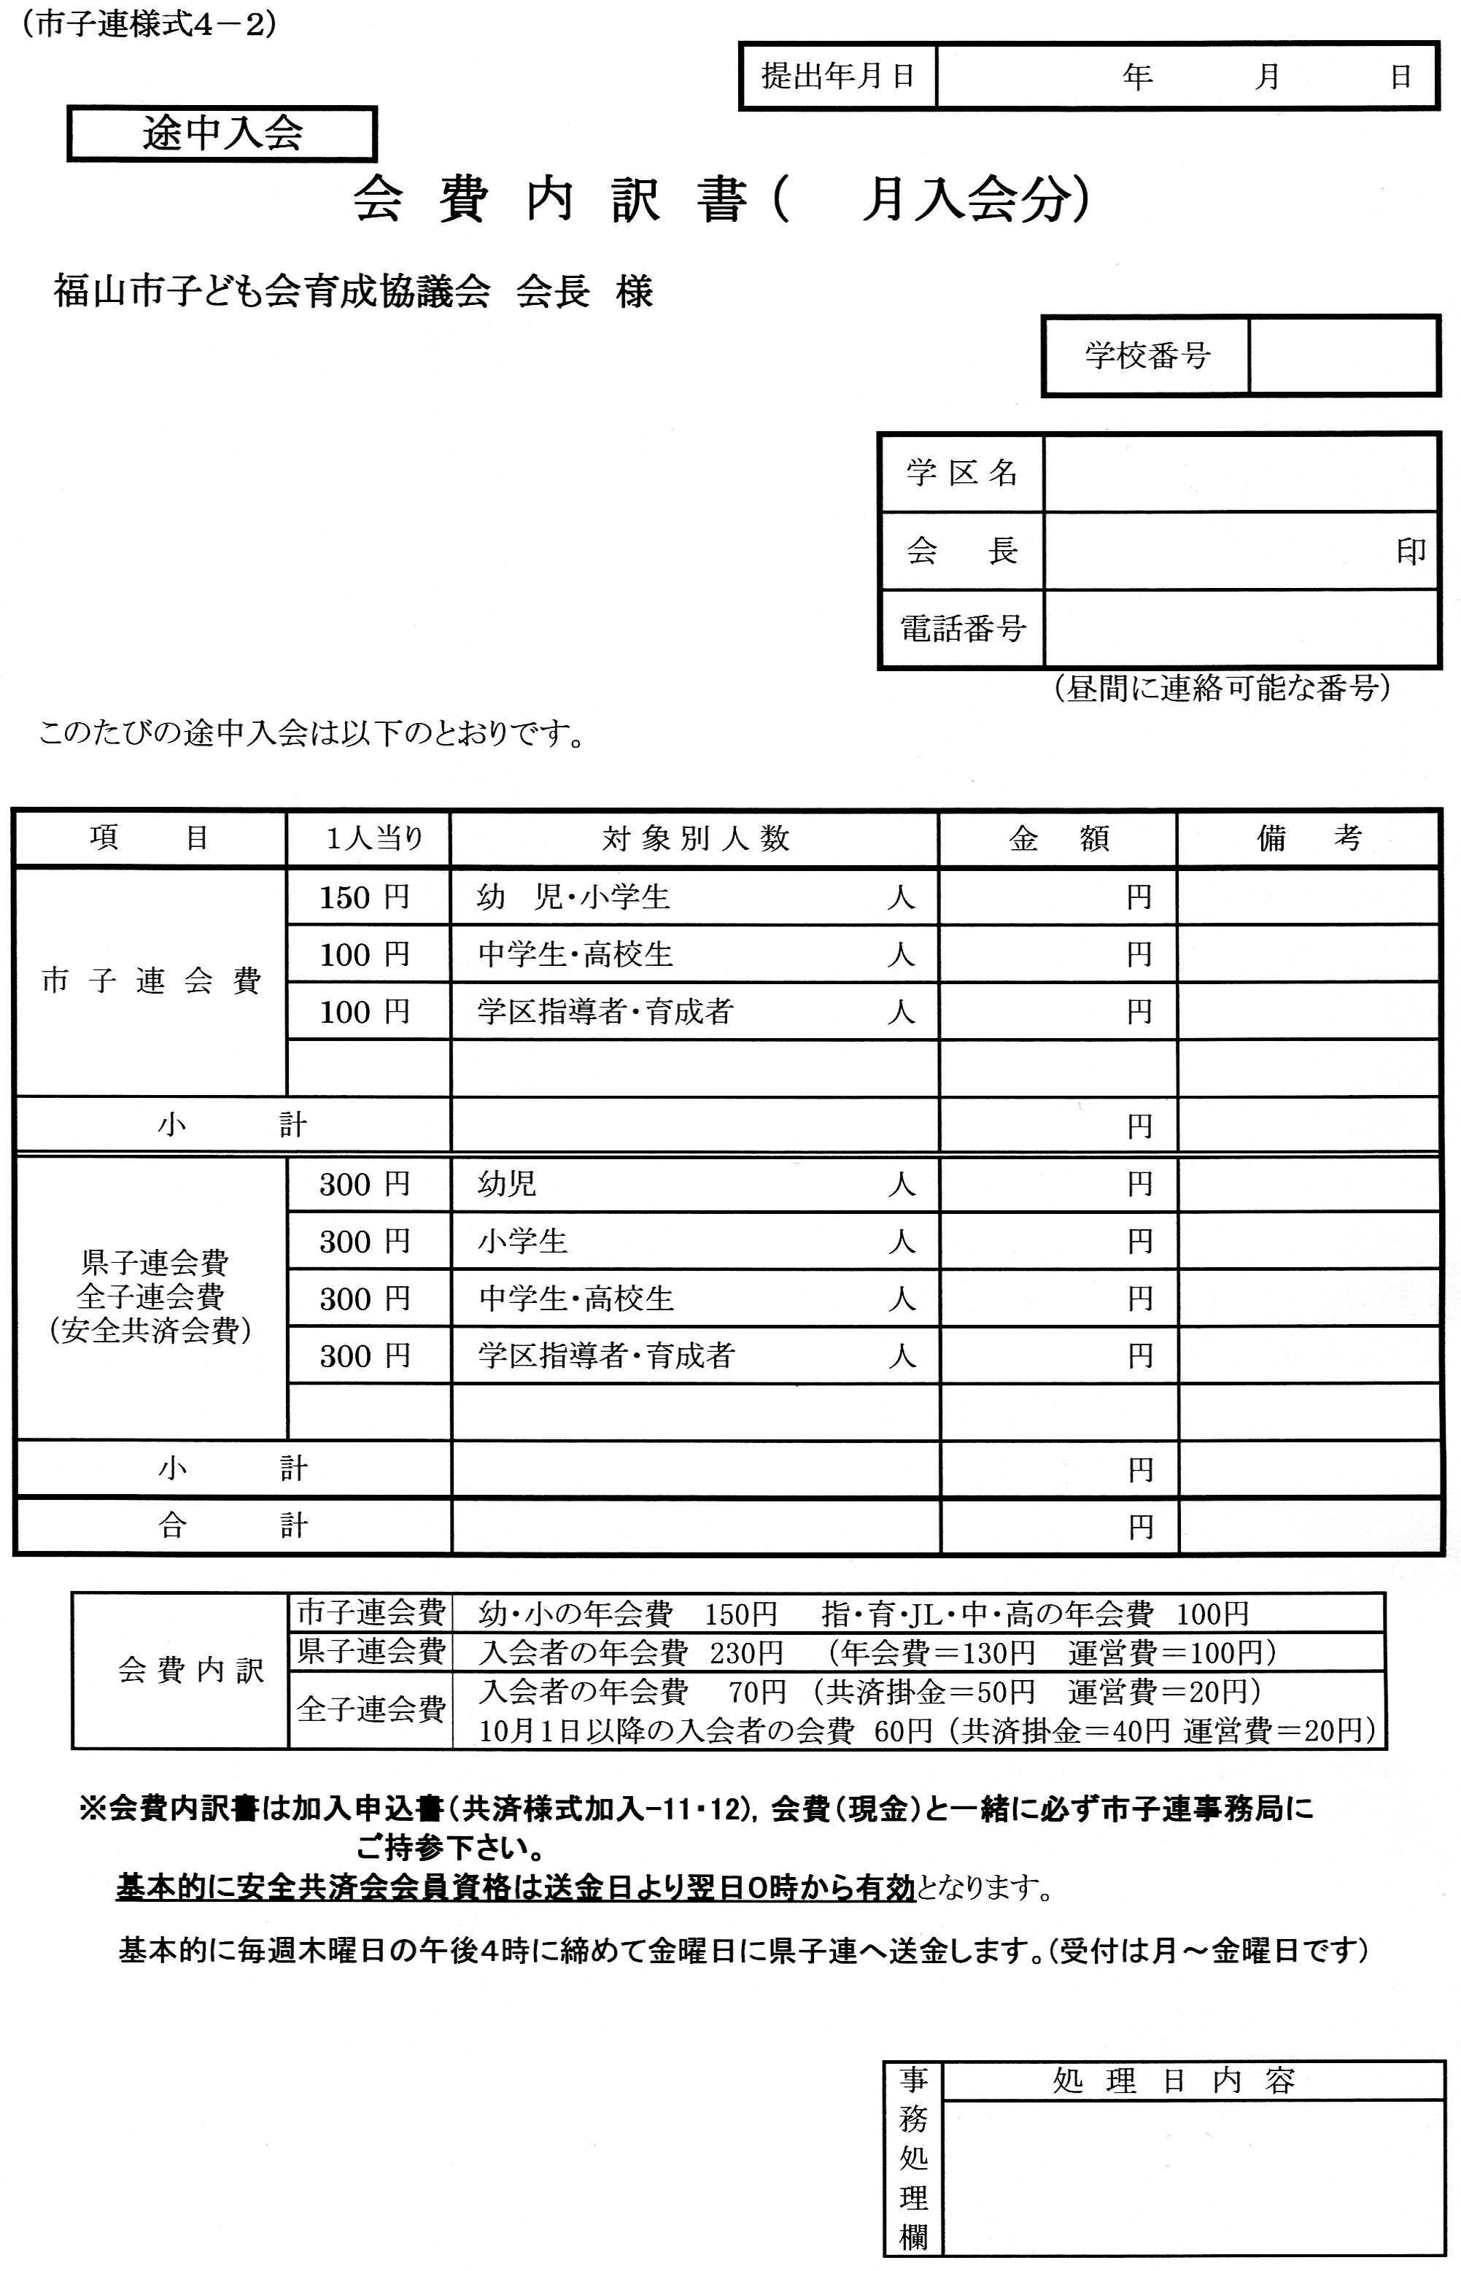
該当の箇所に人数を記入し，小計・合計を記入
年度当初
（市子連様式４－１）
途中入会
（市子連様式４－２）
会長印
10月1日より290円に訂正記入して入金

学区（学校）番号表

単位子ども会番号

県・市で固定（変更不可）  ５桁 |  | 市子連で設定  ４桁
広島県 | 福山市子連 | 学区番号 | 単位子ども会
３４ | ２０７ | X X | X X

共済様式には単位子ども会番号９桁全て記入して下さい

（ メモ欄 ）

３ 全国子ども会安全共済会制度について
① 概要 全国子ども会安全共済会では，子ども会活動中（及びその往復途上）に子ども会会員がけがなど被災した場合に適用される「共済金制度」を実施しています。
全国子ども会安全共済会に加入している場合は，全国子ども会安全共済会の共済金制度及び「子ども会賠償責任保険」の適用を受けられます。「子ども会賠償責任保険」は，子ども会行事中，会員または会員以外の第三者が，事故により負傷または死亡したことによって主催者側が法律上の損害賠償責任を負担する場合，その損害額を支払う保険です。（賠償責任保険は往復途上の適用はされない）

※全国子ども会賠償責任保険については，主催者の責任割合・損害額の範囲などは，災害発生状況により異なります。また，審査の結果，同保険の対象にならない場合があります。

（１）対象者 全国子ども会安全共済会＜加入申込書＞に登録され，会費を納入している者
（２）対象行事 子ども会行事で，事前に「年間行事計画書」（共済様式）加入-13と「子ども会月間行事届書」（市子連様式3）と「行事実施要綱兼日程表」（市子連様式3-1）が提出されているもの

区 分 |  | 内 容 | 金 額
全国子ども会安全共済会に加入している場合 | 全国子ども会安全共済会  共済金 | 死亡の場合 | 600万円
全国子ども会安全共済会に加入している場合 | 全国子ども会安全共済会  共済金 | 後遺障害の場合 | 7万円（最低）～ 600万円（最高）
全国子ども会安全共済会に加入している場合 | 全国子ども会安全共済会  共済金 | 負傷・傷病  （医療点数333点以下は医療共済金は支払われません） | 保険医療総額の30％  治療期間は180日限度  (共済金総額は50万円が支給限度)
全国子ども会安全共済会に加入している場合 | 子ども会賠償責任保険 | 身体賠償(免責金額なし) | １名につき1億円  １事故につき5億円
全国子ども会安全共済会に加入している場合 | 子ども会賠償責任保険 | 財物賠償(免責金額3,000円)  (自己負担額5000円) | １事故につき200万円

（ メモ欄 ）

② 子ども会月間行事届 【行事の１週間前までに提出厳守】＜原本提出＞
提出前に【 年間行事計画書 】に記入漏れがないか確認して下さい。

（市子連様式３）
様
様
次のとおり、子ども会行事を実施しますので届け出ます。
単位子ども会番号
学区名
子ども会
名 前
年齢
単位子ども会名
学区
人
実施場所及び
地名地番
実
施
日
行事責任者
行 事 内 容
～
参加会員数
実施時間
(子ども)
～
人
指導者・
育成者数
子ども会役職
人
人
提出年月日
年 月 日
全
国
子
ど
も
会
連
合
会
「
全
国
子
ど
も
会
安
全
会
」
会
長
福
山
市
子
ど
も
会
育
成
協
議
会
会
長
福山市子ども会月間行事届書 （ 月分）
学区行事の場合は，「○○学区本部」と記入

※注意事項
① 必ず控え（写し）を取り，保管しておいてください。
（→「共済金」申請の際に必要です。）
② 変更，追加がある場合は，そのつど提出してください。
③ レクレーション（祭り、クリスマス会、お別れ会ほか）など
スポーツ以外の行事については、行事実施要綱兼日程表（市子連様式3-1）を一緒に提出して下さい
必ず記入して下さい

【行事実施要綱兼日程表】の時系列日程表とKYT実施内容は詳細に記入して下さい。

- 共済金の申請手続きについて
年間行事計画に基づく子ども会行事中（行事届書提出済）に災害が発生し，共済金給付を受けたい場合は，次のとおり手続きしてください。

(1)事故が発生したら
①「事故第一報報告書」（共済様式）請求-01 ＜２週間以内に原本提出＞

※ 書類の提出が遅れると，共済金が給付されない場合があります。
※ 最初から接骨院に受診せず医療機関で受診してください。
※ 健康保険が適用される接骨院のみ対象となります。
※ 複数の医療機関を受診した場合、その理由が必要です。
最初に受診した医療機関から転院する場合は、相当の理由が必要です。
＜必ず紹介状をいただいて転院して下さい。＞
【例外】休日当番医を受診したが、自宅から遠く通院が不便だった場合
※ 後遺障害の可能性がある場合・死亡した場合は，すみやかに連絡してください。
※ 子ども会賠償責任保険事故報告（第一報）対人・対物については、書類
提出後、全子連安全共済会より問い合わせがある場合もあります。

(2)けがが治癒したら ＜共済金申請＞
治癒してから１ケ月以内に，下記①～⑤を併せて提出してください。
①「共済金請求書」（共済様式）請求-11及び「事故再発防止分析シート」
②「同意書」（共済様式）請求-12 ※複数の医療機関を受診の場合はその医療機関毎に必要です。
③「子ども会月間行事届出書」（市子連様式3）と「年間行事計画書」（共済様式）加入-13の写し
④「子ども会安全共済会加入者名簿」の写し（共済様式）加入-11または加入-12
- 被災者が記載されたページの抜粋でよい（単位子ども会名要）
⑤病院発行の医療用領収書のコピー（総医療点数が明記された領収書をA4用紙にコピー）。
接骨院は「柔道整復施術報告書」（共済様式）請求-22 ※下記参照
★★「医療報告書」「柔道整復施術報告書」の文書料は支払われません★★

※⑤の「柔道整復施術報告書」については，接骨院などで治療した場合は提出が必要です。

(3)共済金の支給方法について
共済金請求申請があった件について県子連（要件審査）、全子連（実質審査）の後，共済金請求書に請求者が記載された振込先金融機関に全子連より直接ご請求者に支払われます。

「福山市市民活動総合補償保険制度」のご案内
福山市では，市民活動に参加した市民が活動中にけがをしたり死亡したりした場合，子ども会活動についても同制度の対象となる場合があります。
この制度の詳しい内容については
福山市ホームページ及び福山市協働のまちづくり課（℡928-1051）まで

４ 福山市子ども会指導部委員の委嘱について
福山市子ども会育成協議会の指導部委員として，学区内の適任と思われる方を学区育成協議会長から推薦していただき，福山市子ども会育成協議会長が委嘱をして福山市子ども会育成協議会行事に参画していただいています。
別紙推薦書（市子連様式６）によりご推薦ください。

５ 指導者派遣について
指導者の派遣を依頼する場合は，次のとおりです。
(1) ソフトボール
福山地区ソフトボール協会の坂本理事長へ直接依頼してください。
連絡先 ０９０－３１７９－１７８１ FAX ０８４－９７６－１１０３
※市子連事務局では受付しておりません。
(2) フットベースボール
別紙依頼書（市子連様式７）により，行事を行う３週間前までに提出してください。
提出が遅れた場合は，派遣できない場合があります。
① 学区のルール講習会要請，② 夏の学区予選会の審判要請
２人までの派遣を基本とする。（ただし、要請人数は派遣する）
１人当たり 4,000円とし、２人まで（3,000円）は福山市子ども会育成協議会で
負担します。残り1,000円は、学区で負担して下さい。
３人以上の場合は，３人目からは学区にて負担して下さい。
② ブロック大会の審判要請 （冠の付かない大会）
４人までの派遣を基本とする。（ただし、要請人数は派遣する）
１人当たり 4,000円とし、２人まで（3,000円）は福山市子ども会育成協議会で
負担します。残り1,000円は、学区で負担して下さい。
３人以上の場合は，３人目からは学区にて負担して下さい。
③ 上記以外のルール講習及び大会・冠大会の審判要請
要請人数は派遣するが主催者側にて費用は，全額負担していただきます。
(3) ジュニア・リーダー
市子連事務局へ連絡してください。（指導員の派遣・行事日程・内容はご相談に応じます。）

各書類の提出先 ： まなびの館ローズコム「福山市生涯学習プラザ」（４階団体事務室内）
〒720-0812 福山市霞町１丁目１０番１号
TEL（084） 926－1452 FAX（084） 926-1472
月曜日～金曜日（土、日、祝祭日は休み）（ 午前１０時～１２時 午後１時～４時 ）
団体事務所内のため基本的に昼休憩時間は対応しかねます。
公民館便（クルクル便）を利用して市子連事務局に書類を送る時の注意
福山市のご厚意により公民館便を利用して子ども会の書類を市子連に送付して頂いています。 公民館の職員の方に、ご迷惑がないよう配慮をお願い致します。

WEB SITE URL（ホームページ）
http://fukuyamashikodomo.o.oo7.jp
MAIL ADDRESS (メールアドレス)
fukukodomo@nifty.com
2018年度市子連事務手続きマニュアル
（2018年3月発行）
福山市子ども会育成協議会（市子連事務局）
〒720-0812 福山市霞町１丁目１０番１号
まなびの館ローズコム「福山市生涯学習プラザ」
（４階団体事務室内）

